Университет ИТМО
Физико-технический мегафакультет Физический факультет

Группа ПИиКТ 1.2

Студенты: Бармичев Григорий Андреевич

Преподаватель Рудель Алёна Евгеньевна


К работе допущен:

Работа выполнена:

Отчет принят:

Рабочий протокол и отчёт по лабораторной работе №3.13

Магнитное поле Земли

Цели
Провести измерения направления суммарного магнитного поля, создаваемого магнитным полем Земли и системой катушек Гельмгольца. Определить горизонтальную составляющую индукции магнитного поля Земли.

Задачи
- Собрать лабораторную установку и определить угол $φ$ между магнитным меридианом и осью катушек Гельмгольца.
- Измерить силу тока в катушках при различных углах отклонения магнитной стрелки $α_{i}$.
- Рассчитать средние значения силы тока $\left\langle I\right\rangle$, магнитное поле катушек $B_{c}$ и параметр $γ_{i}.$
- Построить график зависимости $B_{c}(γ_{i})$ и по его угловому коэффициенту определить $B_{h}$.
- Оценить погрешность результата и сравнить полученное значение с табличным.

Объект исследования
Горизонтальная составляющая магнитного поля Земли, определяемая по отклонению стрелки компаса в результирующем магнитном поле Земли и катушек Гельмгольца.

Метод экспериментального исследования
Метод экспериментального исследования основан на многократных прямых измерениях силы тока в катушках Гельмгольца при различных углах отклонения магнитной стрелки компаса.

Рабочие формулы и исходные данные
- $B_{c}=μ_{0}{\left(\frac{4}{5}\right)}^{3/2}\frac{In}{R}$ — магнитное поле катушек Гельмгольца

- $\left\langle I\right\rangle =\frac{I_{1}+I_{2}+I_{3}}{3}$ — среднее значение силы тока

- $γ_{i}=\frac{\sin{α_{i}}}{sin⁡(φ-α_{i})}$ — параметр, используемый для построения линейной зависимости

- $B_{c}=B_{h}⋅γ_{i}$ — связь магнитного поля катушек и горизонтальной составляющей магнитного поля Земли

Измерительные приборы
Наименование | Тип прибора | Используемый диапазон | Погрешность прибора
Амперметр | Электроизмерительный | 0–60 мА | 0,1 мА
Компас | Магнитный измерительный прибор | 0−360∘ | 1∘
Кольца Гельмгольца | Электромагнитное устройство | — | —

Схема установки
Лабораторная установка включает в себя последовательно соединенные кольца Гельмгольца с компасом в центральной части, источник питания со встроенным амперметром и токоограничивающее сопротивление. Кольца Гельмгольца смонтированы на устойчивом основании и расположены параллельно друг другую.
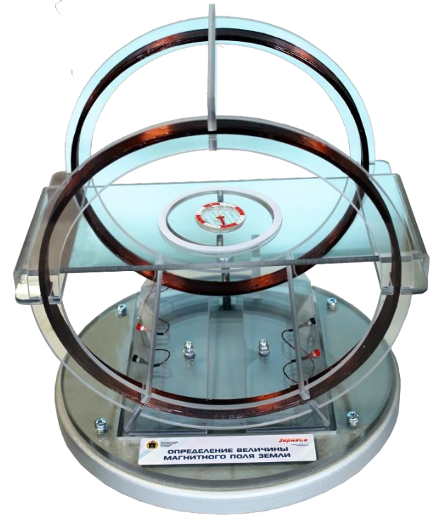
Рис. 1. Лабораторная установка.

Результаты прямых измерений и их обработки

Угол между направлением магнитного меридиана, то есть начальным направлением стрелки компаса, и осью катушек Гельмгольца: $φ={160}^{∘}.$
Пример расчёта для первой строки таблицы ($α=0^{∘}, I_{1}=6,5, I_{2}=7,2, I_{3}=7,6$):
$$⟨I⟩=\frac{I_{1}+I_{2}+I_{3}}{3}=\frac{6,5+7,2+7,6}{3}=7,10\text{ мА}$$
$$γ=\frac{\sin{α}}{sin⁡(φ-α)}=\frac{\sin{0^{∘}}}{sin⁡({160}^{∘}-0^{∘})}=\frac{0}{\sin{{160}^{∘}}}=0$$
$$B_{c}=μ_{0}{\left(\frac{4}{5}\right)}^{3/2}\frac{⟨I⟩n}{R}=0,59945⋅7,10=4,26\text{ мкТл}$$
Таблица 1. Результаты прямых измерений и их обработки
$α_{i}$, ° | $I_{1}$, мА | $I_{2}$, мА | $I_{3}$, мА | $⟨I⟩$, мА | $$γ_{i}$$ | $B_{c}$, мкТл
0 | 6,5 | 7,2 | 7,6 | 7,10 | 0,000 | 4,26
10 | 9,5 | 10,7 | 9,6 | 9,93 | 0,347 | 5,95
20 | 14,1 | 13,2 | 14,7 | 14,00 | 0,532 | 8,39
30 | 17,2 | 17,3 | 17,7 | 17,40 | 0,653 | 10,43
40 | 19,0 | 19,5 | 19,1 | 19,20 | 0,742 | 11,51
50 | 22,0 | 21,8 | 21,4 | 21,73 | 0,815 | 13,03
60 | 25,0 | 25,5 | 25,4 | 25,30 | 0,879 | 15,17
70 | 29,4 | 29,0 | 28,9 | 29,10 | 0,940 | 17,44
80 | 33,4 | 33,2 | 33,0 | 33,20 | 1,000 | 19,90
100 | 36,6 | 37,0 | 36,6 | 36,73 | 1,137 | 22,02
110 | 42,0 | 42,0 | 42,1 | 42,03 | 1,227 | 25,20
120 | 43,0 | 43,7 | 43,6 | 43,43 | 1,347 | 26,04
130 | 46,6 | 46,5 | 47,0 | 46,70 | 1,532 | 27,99
140 | 51,3 | 50,2 | 50,5 | 50,67 | 1,879 | 30,37

Расчёт результатов косвенных измерений

Для определения $B_{h}$ строится линейная зависимость: $B_{c}=B_{h}γ_{i}.$

Тогда горизонтальная составляющая магнитного поля Земли равна угловому коэффициенту прямой.
При аппроксимации зависимости прямой, проходящей через начало координат, коэффициент находится по формуле МНК:
$$B_{h}=\frac{∑γ_{i}B_{c,i}}{∑γ_{i}^{2}}.$$
Для полученных данных:
$$∑γ_{i}B_{c,i}=273,13, ∑γ_{i}^{2}=15,19.$$
Тогда:
$$B_{h}=\frac{273,13}{15,19}=17,98\text{ мкТл}.$$

Расчёт погрешности измерений
Для прямой, проходящей через начало координат, коэффициент $B_{h}$ находится методом наименьших квадратов: $B_{h}=\frac{∑γ_{i}B_{c,i}}{∑γ_{i}^{2}}.$
Погрешность углового коэффициента определим по формуле:
$$S_{B_{h}}=\sqrt{\frac{∑(B_{c,i}-B_{h}γ_{i})^{2}}{(N-1)∑γ_{i}^{2}}}.$$
$$N=13, ∑γ_{i}^{2}=15,19, ∑(B_{c,i}-B_{h}γ_{i})^{2}=41,12.$$
$$S_{B_{h}}=\sqrt{\frac{41,12}{(13-1)⋅15,19}}=0,47\text{ мкТл}.$$
Для доверительной вероятности $P=0,95$ и числа степеней свободы $ν=12$:
$$t_{0,95;12}=2,18.$$
Тогда абсолютная погрешность:
$$ΔB_{h}=tS_{B_{h}}=2,18⋅0,47=1,03\text{ мкТл}.$$
Относительная погрешность:
$$ε=\frac{ΔB_{h}}{B_{h}}⋅100\%=\frac{1,03}{17,98}⋅100\%≈5,7\%.$$

Графики

Рис. 1. График зависимости магнитной индукции поля катушек Гельмгольца $B_{c}$ от параметра $γ.$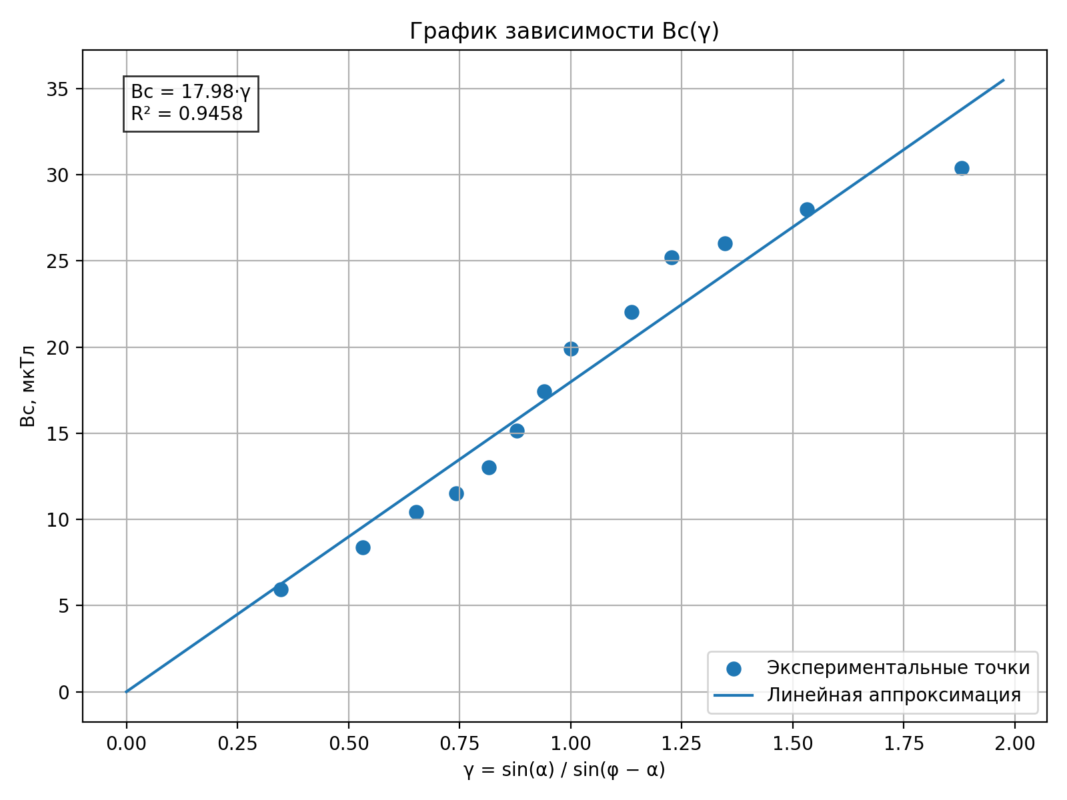

Окончательные результаты
Угловой коэффициент:
$$B_{h}=\left(17,98±1,03\right) \text{мкТл} ε=5,7\%.$$

Вывод

В ходе лабораторной работы было исследовано сложение магнитного поля Земли и магнитного поля катушек Гельмгольца. При различных углах отклонения магнитной стрелки $α$ были измерены значения силы тока в катушках.

По результатам измерений рассчитаны средние значения тока $⟨I⟩$, магнитная индукция катушек $B_{c}$ и параметр $γ$. Был построен график зависимости $B_{c}(γ)$. Полученная зависимость оказалась близкой к линейной, что согласуется с теоретической моделью.

По угловому коэффициенту графика была определена горизонтальная составляющая магнитного поля Земли. Полученное значение составило: $B_{h}=(17,98±1,03) мкТл$. Относительная погрешность измерения составила $5,7\%.$ Табличное значение горизонтальной составляющей магнитного поля Земли для Санкт-Петербурга равно . Расхождение экспериментального значения с табличным составило $14,92 мкТл.$ Расхождение экспериментального значения с табличным составило $20 \%$.

Основными источниками погрешности являются неточность измерения углов, трение стрелки компаса и влияние внешних магнитных полей. Таким образом, экспериментально была определена горизонтальная составляющая магнитного поля Земли с помощью катушек Гельмгольца.

